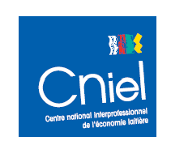
Info presse – 10 juillet 2026

SPACE 2026 : le Cniel place la résilience au cœur de la filière laitière

Du 15 au 17 septembre 2026, le Cniel, aux côtés du Cilouest et du Criel Normandie Lait, participe à la 40ᵉ édition du SPACE, le salon international de l'élevage, à Rennes. À l'heure où les effets du changement climatique s'intensifient et où la préservation de la ressource en eau devient un enjeu majeur pour les élevages, l'interprofession laitière portera un message fort : la résilience est aujourd'hui clé pour construire l'avenir à l’échelle de toute la filière laitière.
En résonance avec la thématique du salon, « L'eau », le Cniel mettra en lumière les nombreuses initiatives portées par la filière pour accompagner les éleveurs face aux défis climatiques, économiques et sociétaux. Gestion durable des ressources, innovation, compétitivité, adaptation des pratiques : autant de leviers qui renforcent chaque jour la capacité des élevages laitiers et leurs laiteries à produire durablement tout en répondant aux attentes de la société.

« La canicule exceptionnelle que nous traversons rappelle avec force que le changement climatique n'est plus une perspective, mais une réalité à laquelle les éleveurs et les laiteries sont déjà confrontés. L'eau est devenue un enjeu stratégique pour nos filières agricoles et, plus largement, pour notre souveraineté alimentaire. La résilience de la filière laitière se construit chaque jour grâce à l'engagement des éleveurs, des transformateurs et des distributeurs, à l'innovation, à la recherche et à l'action collective. C'est précisément ce que nous souhaitons partager à l'occasion du SPACE 2026 : des solutions concrètes pour produire durablement, préserver les ressources et préparer l'avenir. » - Pascal Le Brun, Président du Cniel

/// Temps fort
L'eau, une ressource stratégique pour renforcer la résilience des élevages laitiers
Cette conférence mettra en perspective les enjeux liés à la disponibilité de la ressource, aux pratiques permettant d'en optimiser l'utilisation et aux innovations développées pour accompagner les fermes face aux épisodes climatiques extrêmes.

40 ans du SPACE : un rendez-vous emblématique pour une filière qui se transforme
Cette 40ᵉ édition du SPACE marque une étape symbolique pour l'ensemble des acteurs de l'élevage. Depuis quatre décennies, le salon accompagne les grandes évolutions des filières animales et témoigne de leur capacité à relever les défis économiques, sanitaires, environnementaux et climatiques.
Pour la filière laitière, cet anniversaire est l'occasion de mesurer le chemin parcouru : amélioration continue des pratiques, progrès au service des éleveurs (améliorations technologiques pour faciliter le travail dans les fermes), avancées en matière de bien-être animal et celui de l’éleveur, réduction de l'empreinte environnementale, développement des innovations numériques et renforcement de la compétitivité des exploitations. Plus que jamais, cette édition anniversaire illustre la capacité de l'élevage laitier français à se transformer, à innover et à renforcer sa résilience face aux transitions.
Rencontrer, partager, construire l'avenir de la filière
Pendant toute la durée du salon, les équipes du Cniel accueilleront les visiteurs sur leur stand (Hall 5 – stand B42) afin d'échanger autour des grands enjeux de la filière laitière, des perspectives économiques, de la qualité du lait, de l'attractivité des métiers ou encore des innovations qui façonnent la filière laitière de demain. Les visiteurs pourront également découvrir les travaux de l'interprofession, ses démarches collectives et les outils développés pour accompagner les acteurs laitiers dans leurs transitions.

Au programme :
Tout au long des trois journées du salon, le Cniel organise, avec ses partenaires, un programme de conférences consacré aux grands enjeux de la filière. En réunissant chercheurs, experts, partenaires techniques et professionnels de terrain, ces conférences illustrent la volonté du Cniel d'accompagner les éleveurs avec des solutions concrètes, fondées sur la science, l'innovation et le partage d'expérience.

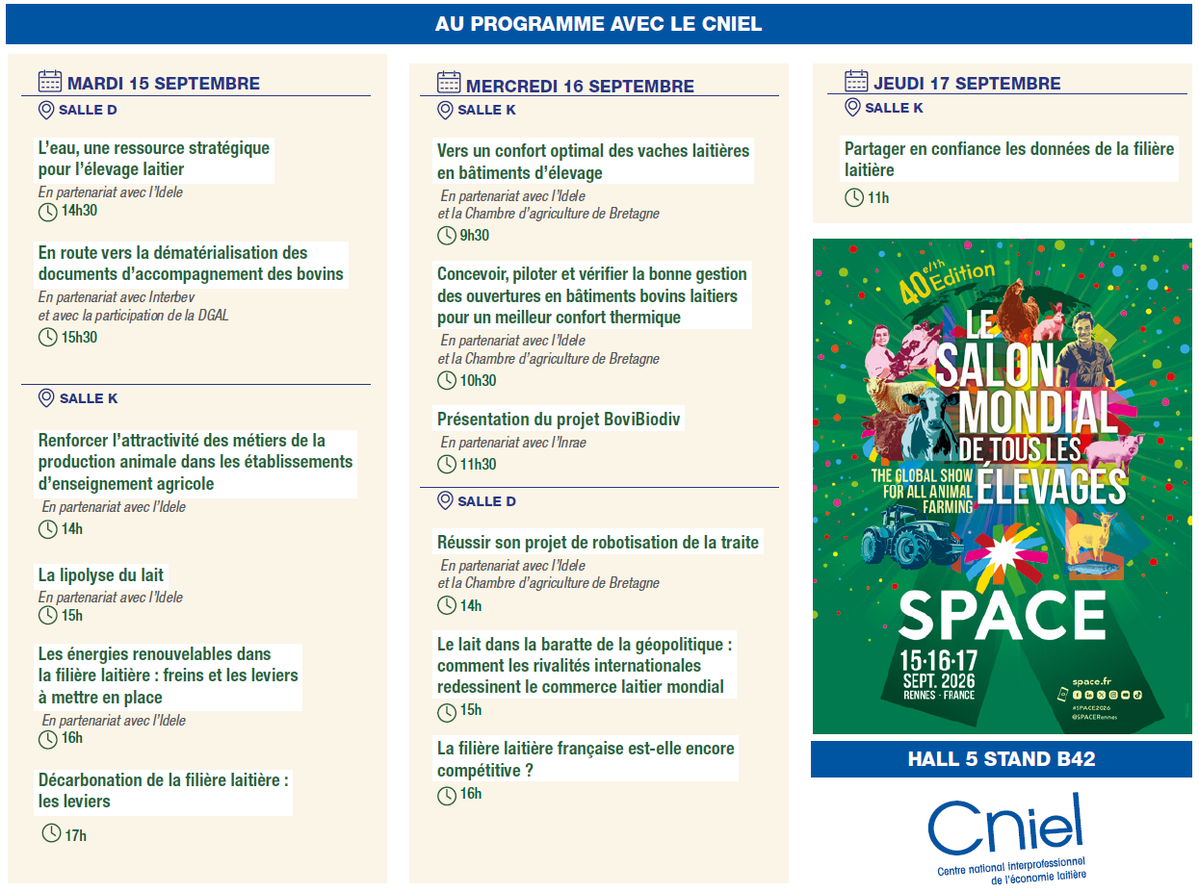

Contacts presse
Marylène Bezamat - mbezamat@cniel.com – 06.03.99.62.07
Delphine Sacleux – dsacleux@cniel.com
Salle de presse : presse.filiere-laitiere.fr

A propos du CNIEL
Créé en 1974, Le Centre national interprofessionnel de l'économie laitière (Cniel) est l'association qui regroupe les organisations représentant les producteurs de lait de vache, les entreprises laitières privées, les coopératives laitières, et les acteurs du commerce, de la distribution et de la restauration collective.
Le Cniel incarne la volonté commune de ses membres de coopérer pour construire une filière laitière structurée, performante et durable, ancrée dans les territoires et ouverte sur la société et le monde d'aujourd'hui et de demain.

